https://kisadalga.net/yazar/sorumlu-altin-madencileri-el-dorado-ssr-mining-centerra-gold_100466

SORUMLU ALTIN MADENCİLERİ: EL DORADO, SRR MİNİNG, CENTERRA GOLD
Türkiye 13 Şubat 2024 tarihinde Erzincan’dan gelen bir haberle sarsıldı. İliç-Çöpler Altın Madeni’nin siyanür liçleme sahası çökmüş ve 9 işçi toprağın altında kalmıştı.
Adına altın madeni denilen EKOKIRIM MERKEZLERİNİ yakından bilenler için sürpriz değildi ama Türk halkına sanki doğal bir heyelanmış gibi anlatılmaya çalışıldı. Oysa İliç-Çöpler Altın Madeninde, Kanadalı SSR Mining Şirketi ile ortağı Çalık Holdingin aşırı kâr hırsı ve doğanın acımasızca sömürülmesinin can yakan bir finali yaşanıyordu.
Aradan üç ay geçti. Dört işçi liç yığınının altında çıkarıldı 5’i hala çıkarılmayı bekliyor. İliç’de ve köylerinde gergin ve acılı bekleyiş sürüyor. TBMM’de kurulan Araştırma Komisyonu’yla birlikte bölgeye gittiğimizde vatandaşların tepkili olduğunu gördük. Madene mahkum hale getirilmiş olmalarına isyan ediyorlardı.
AÇIK HAVA KİMYA FABRİKASI
İliç-Çöpler Faciası şüphesiz bu türden çalışmalar yürüten madenlerin eninde sonunda karşılaştıkları bir sorundu. Kesilen ormanlar, param parça edilip kabak gibi oyulan dağlar, yüz milyonlarca litre suyun kullanılması ve siyanür, sülfürik asit, nitrit asit gibi tehlikeli kimyasalların su gibi kullanıldığı bir maden.
Sonunda ya liç sahaları çöker, ya atık barajları patlar ya da milyonlarca tonluk pasa dağlarından sızan asit maden drenajı adı verilen asit sızıntıları bölgeyi cehenneme çevirirdi. Adına altın madeni deniyordu ama aslında açık hava kimya fabrikasıydı. Nükleer reaktörlerin yarattığı çevre felaketleriyle altın madenlerinin yarattığı çevre felaketleri bir tutuluyordu. Çevrelerinde yarattıkları yıkım, “AĞIR ÇEKİM SOYKIRIM” olarak adlandırılıyordu.
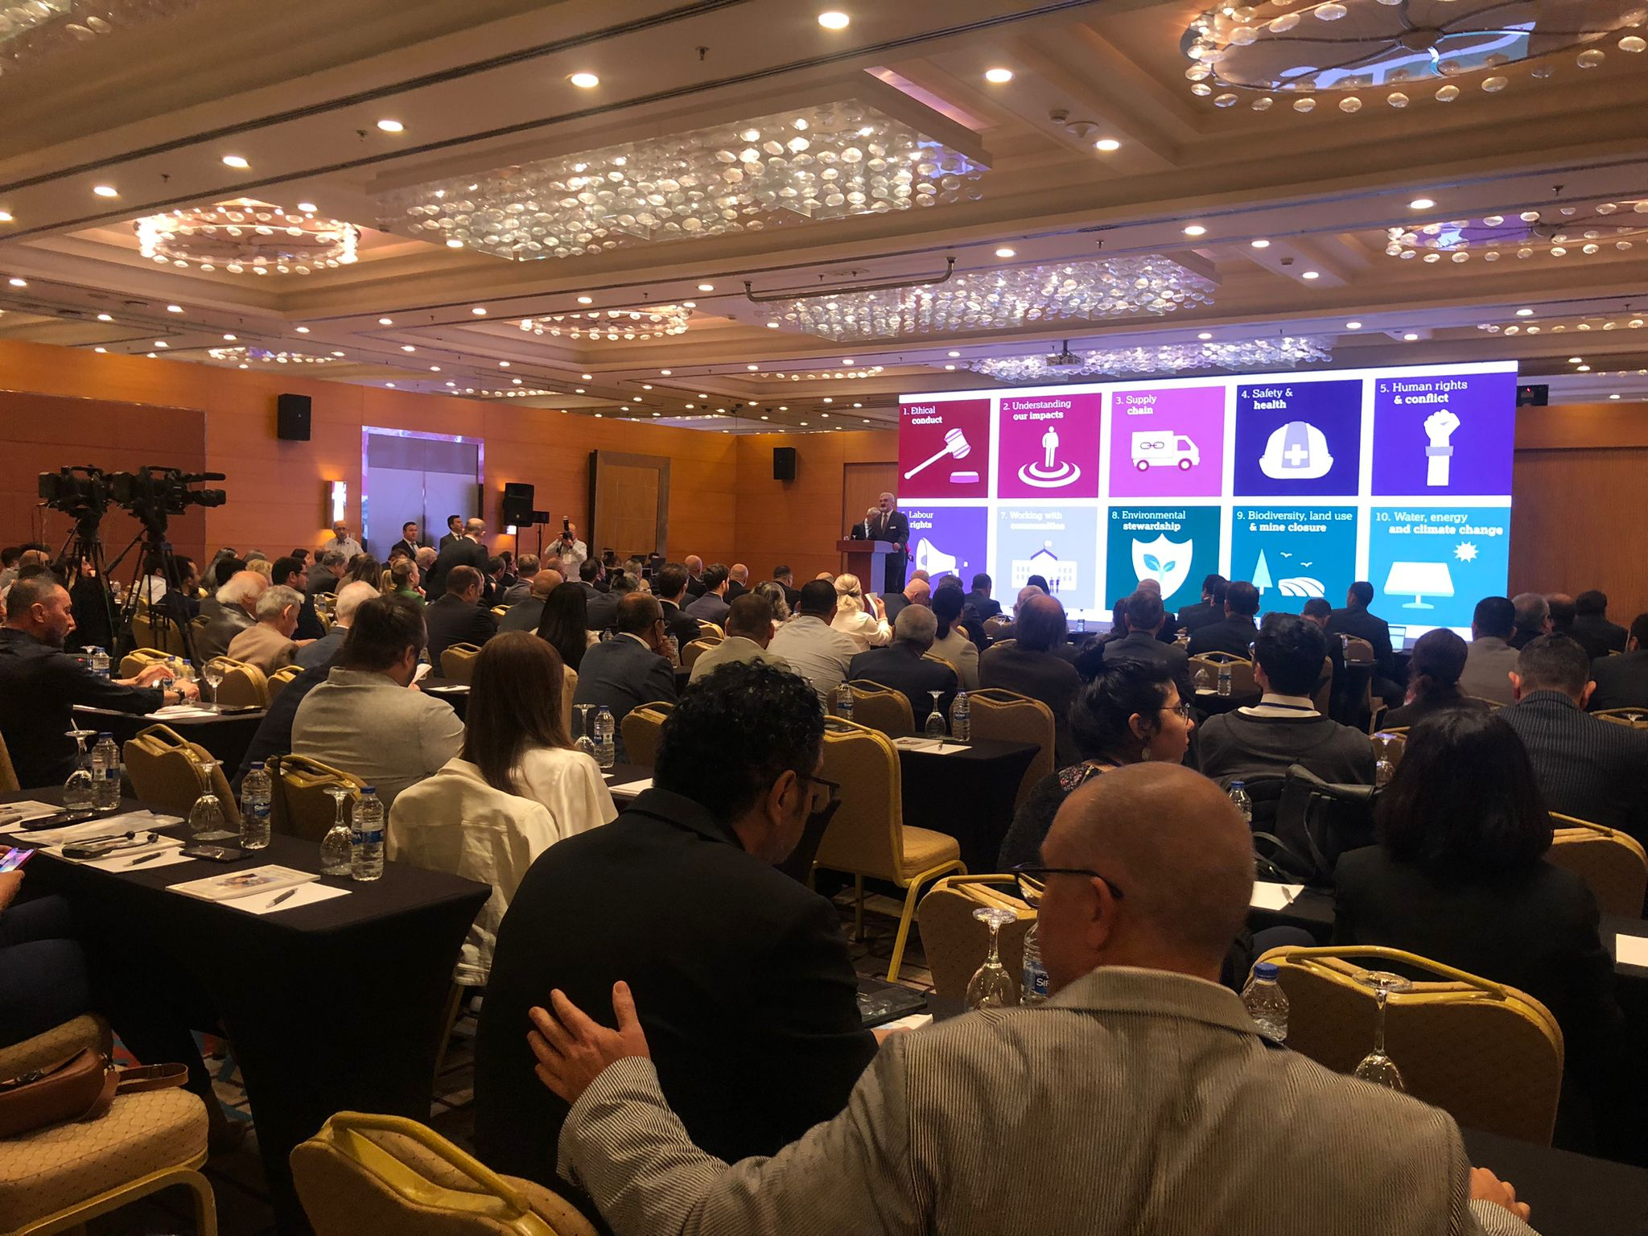
FACİANIN KIYISINDAN DÖNÜLDÜ
Durum böyleyken ve Türkiye halkı çok daha büyük bir facianın kıyısından dönmüşken, başkent Ankara’da geçtiğimiz hafta “Sorumlu Altın Madenciliği Konferansı” düzenlendi. Konferansın baş organizatörü ise Türkiye’de at koşturan bir başka Kanadalı altın madeni şirketi El Dorado Gold’un Genel Müdürü Mehmet Yılmaz’dı. Altın Madencileri Derneği ile Dünya Altın Konseyi’nin ortak bir organizasyonuydu.
Daha İliç-Çöpler Faciasının üzerinden üç ay geçti. 5 işçinin bedeni hala liç yığınının altında. Türkiye’de köşe başlarını tutmuş Kanadalı karteller ve yerli işbirlikçileri altın madenciliğinin aslında zararsız olduğunu anlatma telaşına düştüler. Kanadalı SRR Mining’in Erzincan başta olmak üzere Artvin, Balıkesir ve Gümüşhane’de, yine Kanadalı El Dorado Gold’un Uşak, İzmir, Samsun, Afyon ve Karadeniz yaylalarında ve bir başka Kanadalı Centerra Gold’un ise Kayseri ve Zonguldak’ta proje sahaları bulunuyor. Yani bu şirketler Türkiye’de at koşturan ve siyanürlü altın madenciliğinin başını çeken Kanada-ABD merkezli uluslararası şirketler.
YALAN OLDUĞU ORTAYA ÇIKTI
Çünkü İliç-Çöpler Faciası 20 yıldır anlatılanların masal ve söylenenlerin çoğunun yalan olduğunu ortaya çıkardı. Bu adına altın madeni deniler yerlerde “güvenlik” diye bir şey yoktu. “Uluslararası standartlar” tamamen bir aldatmacaydı. “Kimseyi bir zararımız” yok ise sunturlu bir yalandı. “Bütün denetimler yapılıyor” ise halka söylenen açık bir yalandı...
İliç-Çöpler Faciası sonrasında TBMM’de kurulan Meclis İliç Faciası Araştırma Komisyonu’nu çalışmalarını sürdürüyor. Komisyonun üç haftalık kısa çalışma süresi içinde ortaya çıkan en çarpıcı gerçek nedir derseniz: “DENETİMSİZLİK”
MEĞER DENETLEYEN YOKMUŞ
Siyanürlü altın madenlerini ne Enerji ve Tabii Kaynaklar Bakanlığı, ne Çevre, Şehircilik ve İklim Değişikliği Bakanlığı ne de Çalışma ve Sosyal Güvenlik Bakanlığı denetlemiyordu. Üç bakanlığın en üst düzey yetkilileri saatler süren toplantılarda birbirlerini suçladılar. Kendilerinin sorumlu olmadığını söylediler. Meğer milyonlarca tonluk siyanür liçleme yığınları kendi kaderine terk edilmiş saatli bombalarmış. Evet o adları büyük bakanlıkların makamları yüce temsilcileri komisyon toplantıları sırasında karınca gibi küçülüverdi. Saatler süren tartışmaların sonucunda vardıkları sonuç: Sanırız bir denetim eksikliği var. Yeni bir yasal düzenleme gerekebilirmiş!
Peki bu durum bizler için bir sürpriz mi? Elbette hayır, yıllardır “Altın Ölüm” , “Altın Girdap” ve “O Soruyu Biz Sormayalım” kitaplarımızda bunları anlatıyoruz. Türkiye’nin dağlarının, ormanlarının, meralarının, köylerinin ve su kaynaklarının nasıl kontrolsüzce ve hesapsızca param parça edildiğini ve bu durumun sonuçlarının ülke için felaket olabileceğini anlatıyoruz.
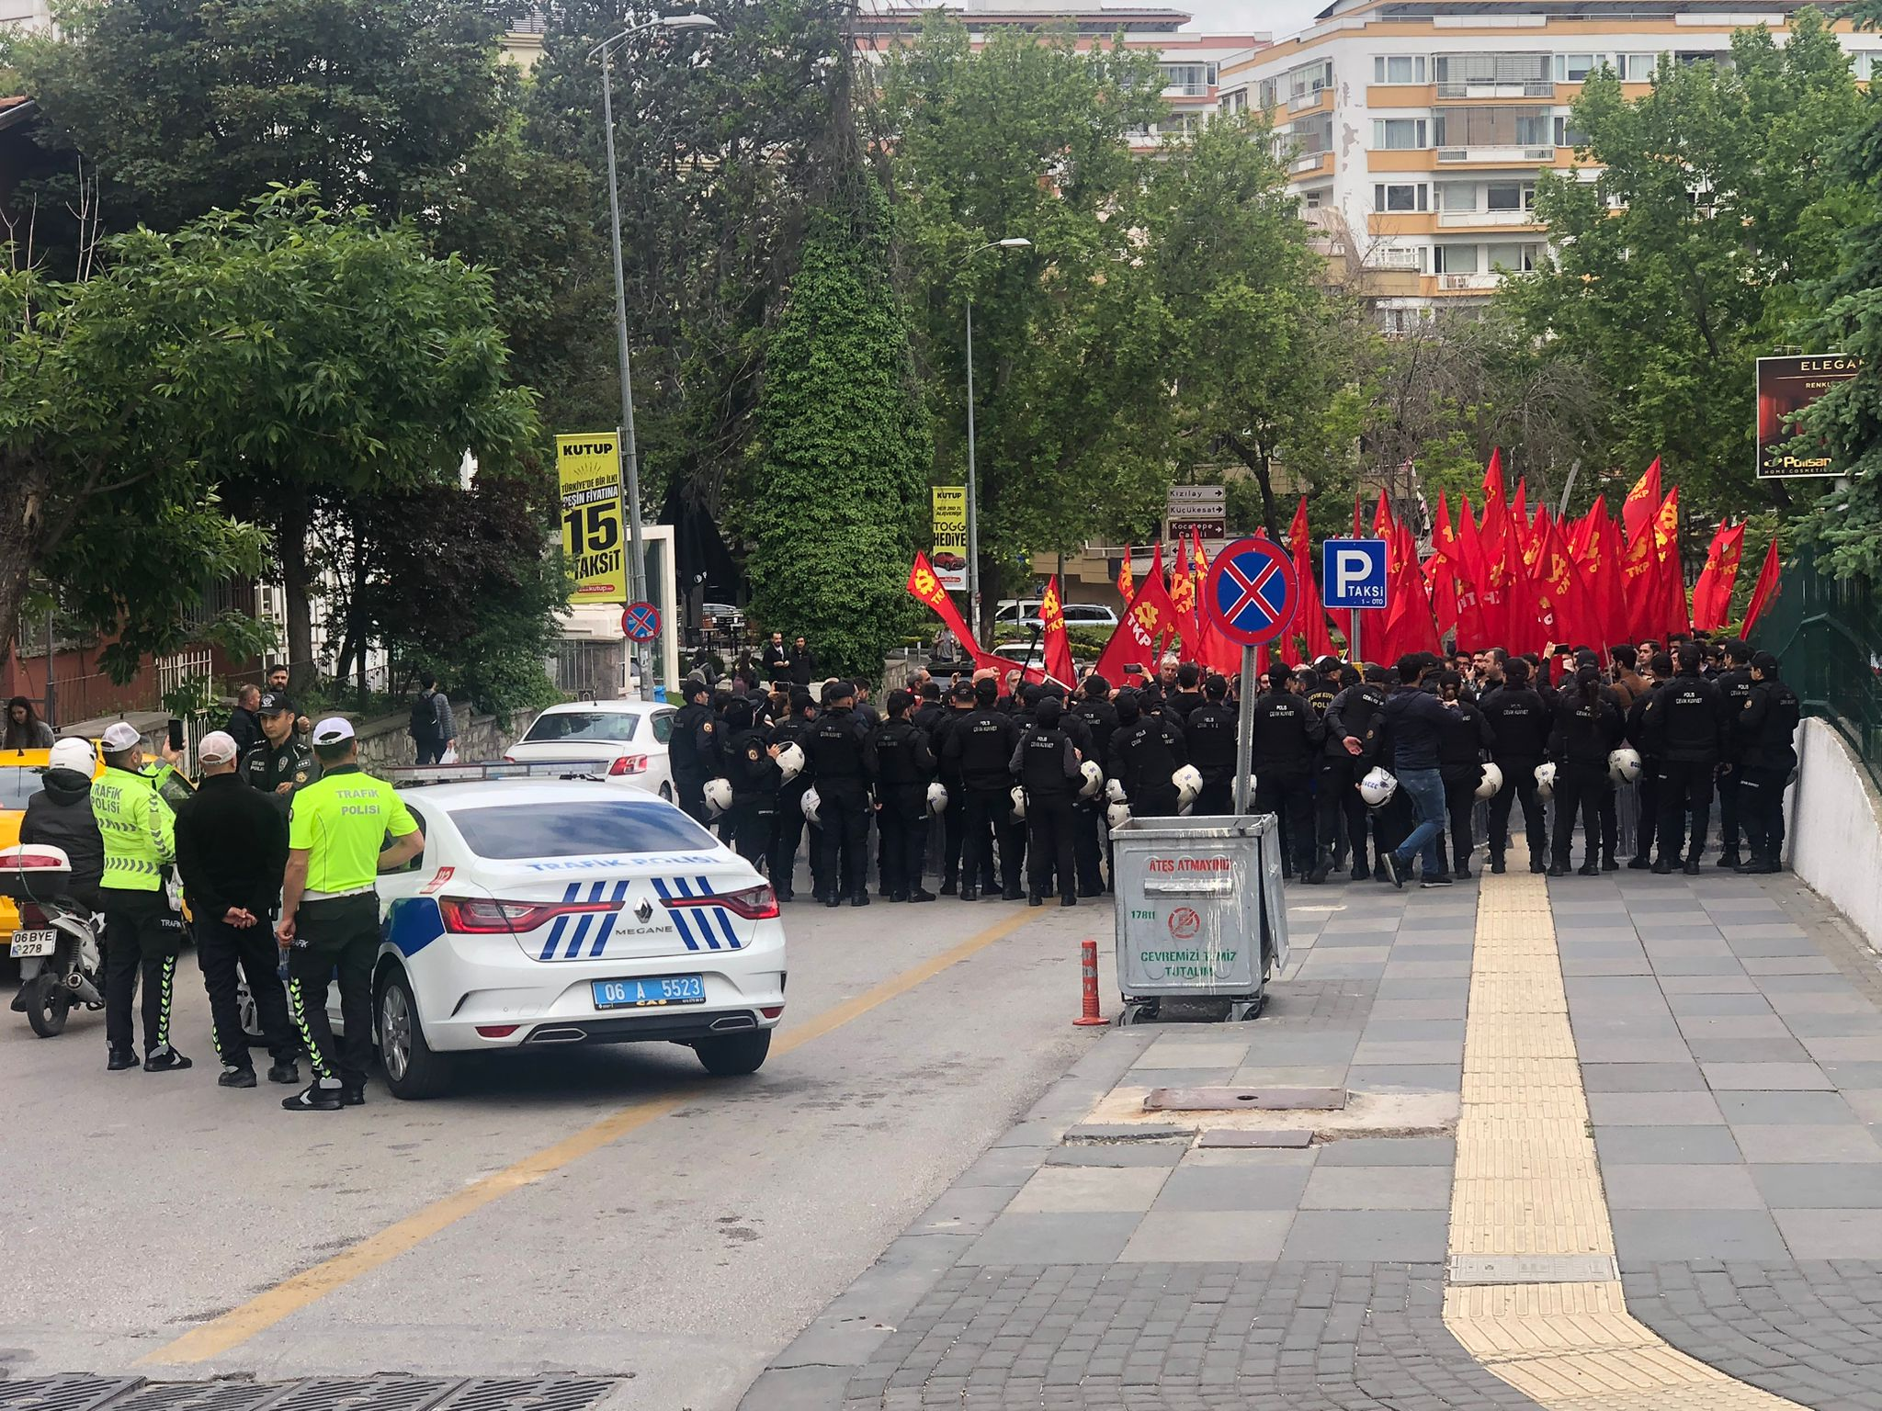
PROTESTOLAR ARASINDA KONFERANS
İşte bu gerçekler ortaya çıkınca ve vatandaşlar adına altın madeni denilen ekokırım merkezlerini sorgulamaya başlayınca telaşa kapıldılar. Sorumlu Altın Madenciliği Konferansı’nda bir araya geldiler. Otelin kapısı önünde protestolar vardı. Konferans başlamadan çeşitli çevre örgütleri ve partilere mensup vatandaşlar sabah saatlerinde Ankara Sheraton Oteli’nin önünde tepkilerini ortaya koydular.
Otelin önündeki protesto gösterilerini bir süre izledikten sonra ne kadar “sorumlu” olduklarını anlayabilmek için otelin içine girdim. Doğrudan salona geçip, bir köşeye oturdum. Hep aynı masallar: Sorumlu madencilik, uluslararası standartlar, şeffaflık, önce iş güvenliği, önce insan, hassasiyetler, 100 ton altın hedefi vesaire vesaire...
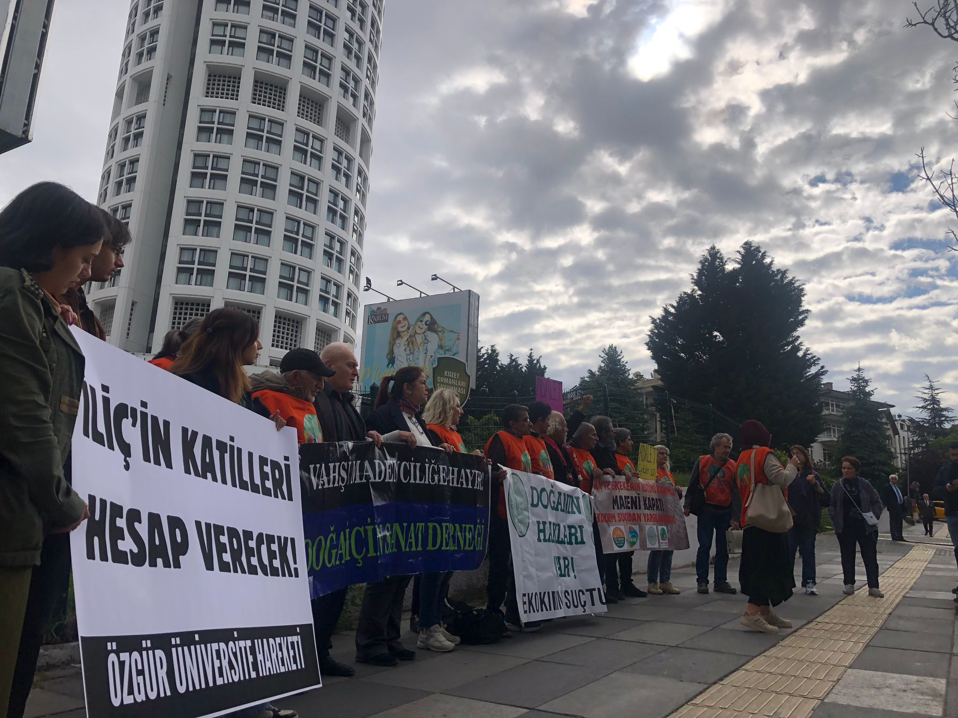

ALTINCILARIN DOSTU GENEL MÜDÜR
Milli piyango çekilişi gibi ihaleler yapan Enerji ve Tabii Kaynaklar Bakanlığı’na bağlı MAPEG Genel Müdürü Sayın Aslan Nadir’in konuşması çok dikkat çekiciydi. Sayın Nadir, tarım, yiyecek ve bir konut kadar madene de ihtiyaç olduğunu anlatamadıklarından yakındı ve sonrasında en az dört kez, “Topluma da insanlara da bunun böyle olduğunu bir şekilde kabul ettirmemiz gerekiyor” dedi. Yani Sayın Aslan Nadir, Altın Madencileri Derneği’nin bir konferansında konuştuğuna göre altın madenciliğini topluma bir şekilde kabul ettireceğiz diyor. Devletin bu bürokratı altın madencilerinden daha kararlıydı.
Aslında niyetim olabildiğince kalıp oturumları takip etmekti ancak ilk kahve arasında konferansın moderatörlerinden Muhterem Köse’nin ısrarlı uyarıları üzerine kart alma girişimi gafletinde bulundum. Girişteki görevli arkadaşa gazeteci olduğumu belirtmeme ve kartımı göstermeme rağmen kayıt zamanını kaçırdığımı ve ellerinden bir şey gelmediğini söyledi. Yani salona tekrar dönemedim.
KİTAPLARIM OKUNMUŞ!
Bu sırada neyse ki, masaların üzerine bırakılan, “Altın Üretimine Dair Bilgimiz-Algımız-Yargımız” adındaki kitabı yanıma almayı düşünebilmişim. Çünkü Altın Madencileri Derneği’nin hazırladığı Dr. Muhterem Köse imzalı bu kitabı daha sonra okuduğumda şaşkınlığımı gizleyemedim. “Altın Ölüm” ve “Altın Girdap” kitaplarıma epeyce bir yer ayrılmış ve “iddialarıma” uzun uzun yanıtlar vermişler. Nasıl mutlu oldum anlatamam. Ben de kitaplarımın yeterince ilgi görmediğine üzülüyordum. Meğer satır satır okuyanlar ve yorum yapanlar bile varmış. Bunun için gerçekten size teşekkürlerimi sunuyorum.
Altın Madencileri Derneği’nin kitaplarım hakkındaki yorumlarına ileriki yazılarımda ayrıntılı olarak yanıt vermeyi düşünüyorum ancak son söz olarak şunu söylemek isterim ki, yapacağınız en sorumlu şey Türkiye’nin dört bir yanına dağılmış EKOKIRIM MERKEZLERİNİZİ bir an önce kapatmanızdır. Bu millete ve bu devlete bundan daha hayırlı bir iş yapamazsınız.
İbrahim Gündüz

